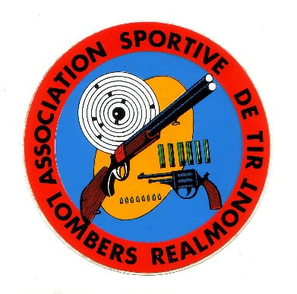

CONCOURS AMICAL

Lombers le 21 janvier 2023

Chers Amis Tireurs,

Nous avons le plaisir de vous inviter à participer à notre concours 10 mètres qui se déroulera les 18 et 19 Février 2023 à la salle omnisport de Réalmont.

HORAIRES :

Non stop de 14h00 à 17h00 le samedi
9h00 à 15h00 le dimanche

ECOLE DE TIR :

Privilégier les créneaux du Samedi en début d’après midi et du Dimanche matin

ENGAGEMENT :

8 € Adultes
6 € Ecole de tir

RESULTATS :

Remise des récompenses et pot de l’amitié : Dimanche vers 16h30
La présence du plus grand nombre est souhaitable

A très bientôt sur le pas de tir

Pour plus d’information Arnaud VERGNES 06 30 45 28 20
Robert MARTIN 05 63 55 58 86

